Dé Luain 19 Samhain 2012
ELeathanach127
X-Factor
Bhí seó spleodrach ar siúl arís an tseachtain seo. Chan gach duine amhráin a thaitníonn leo féin; "guilty pleasures". Bhí a lán teannais sa halla oíche Dé Domhnaigh. Chan James Arthur agus Ella Henderson i gcoinne a chéile ach ní bhfuair Ella go leor vótaí. D'fhág sí an comórtas. Bhí iontas ar gach duine.
Níl ach cúigear fágtha anois. Tá a lán daoine feargach mar tá Christopher Moloney agus Rylan Clarke fós sa chomórtas. Níl Gary Barlow sásta go bhfuil Rylan ann ach oiread. Beidh sé suimiúil cad a tharlóidh an tseachtain seo chugainn! Bhí Nicole Scherzinger agus Tulisa ag caitheamh gúnaí áille arís ar X-Factor. Bhí 'Strictly Come Dancing' ar siúl Oíche Dé Sathairn. D’fhéach 10.4 milliún duine ar an gcomórtas damhsa. Níor fhéach ach 8 milliún ar X-Factor.

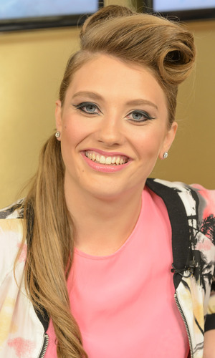

Spórt na Seachtaine
Bhí comórtas leadóige ar siúl i rith na seachtaine i Londain sa Staid 0₂ agus bhí an cluiche ceannais ar siúl Dé Luain. Bhí Novak Djokovic ag imirt in aghaidh Roger Federer. Cluiche fada a bhí ann agus tar éis 2 uair an chloig agus 15 nóiméad bhuaigh Djokovic.
Dé Céadaoin bhí Éire ag imirt cluiche sacair in aghaidh na Gréige. Bhí an cluiche sa Stad Aviva. Ar an drochuair bhuaigh an Ghréig, an scór: 1-0. Bhí an-díomá ar Giovani Trappatoni.
Dé Sathairn bhí cluiche rugbaí i bPáirc Thomond, Contae Luimnigh. Bhí Éire ag imirt in aghaidh Fígí. Cluiche iontach a bhí ann, bhuaigh Éire 53-0 agus fuair siad seacht n-úd!

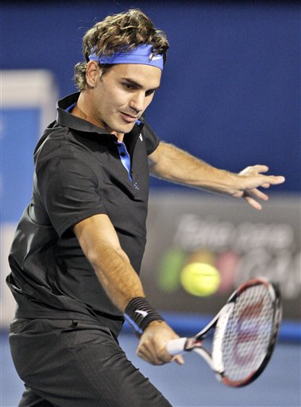


Bréagáin don Nollaig
Tá RTÉ 2FM, Naomh Uinsionn de Pól agus SuperValu ag obair le chéile arís chun bréagáin a bhailiú do pháistí. Bhailigh siad 60,000 bréagán an bhliain seo caite.
Beidh Hector Ó hEochagáin agus Ryan Tubridy ag cabhrú leis an mbailiúchán. Is féidir leat bréagáin a thabhairt isteach chuig SuperValu. Tá 195 siopa acu timpeall na tíre.
Caithfidh tú na bréagáin a thabhairt isteach roimh an 9 Nollaig 2012. Is féidir leat níos mó eolais a fháil faoi seo ar an idirlíon 2fm.rte.ie/toyappeal

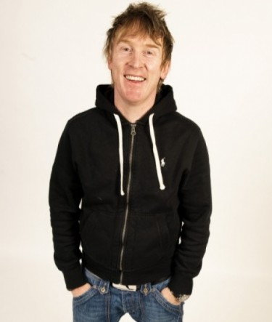


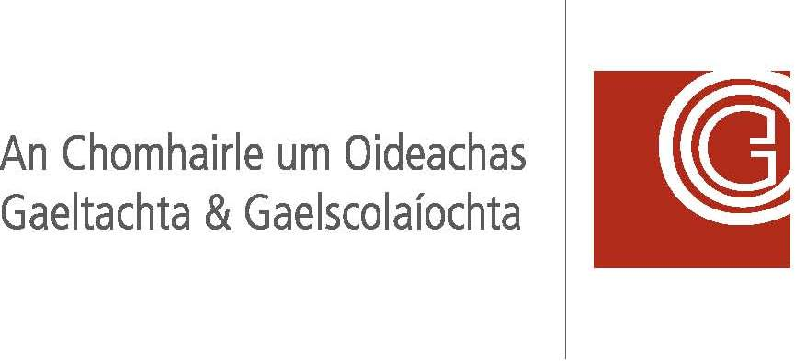
ELeathanach Choláiste Oideachais Froebel, Sion Hill, An Charraig Dhubh, i gcomhpháirt leis an Idirbhliain, Coláiste Alexandra, BÁC 6.
